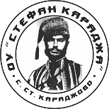
ОУ “СТЕФАН КАРАДЖА“ С. СТЕФАН КАРАДЖОВО, ОБЛАСТ ЯМБОЛ
с. Стефан Караджово, ул. “Тодор Узунов” № 23; info-2821520@edu.mon.bg

ОБЯВА
ОСНОВНО УЧИЛИЩЕ „СТЕФАН КАРАДЖА” ,
С. СТЕФАН КАРАДЖОВО, ОБЩ. БОЛЯРОВО, ОБЛ. ЯМБОЛ

ОБЯВЯВА
14 СВОБОДНИ МЕСТА ЗА ПЪРВИ КЛАС ЗА УЧЕБНАТА 2026/2027 г.

